３月28日刊行
【全国農業図書ブックレット20】
農と村のルネサンス
地元から世界を創り直す

一般社団法人 持続可能な地域総合研究所
所長 藤山 浩 著

R04-38 Ａ5判・134頁 定価880円（税込）
全国農業新聞で好評をいただいている同名コラムが書籍になりました。

地球温暖化をはじめとする環境問題は、日本社会が高度経済成長期以降の「大規模・集中・グローバル」から脱却し、「小規模・分散・ローカル」な循環型社会へ移行することを促しています。
都会への一極集中を解消し、循環型社会を実現するためにすべきことは何か――地方創生研究の第一人者で、日本中を飛び回って支援を行っている筆者が、各地の事例をもとに分析します。

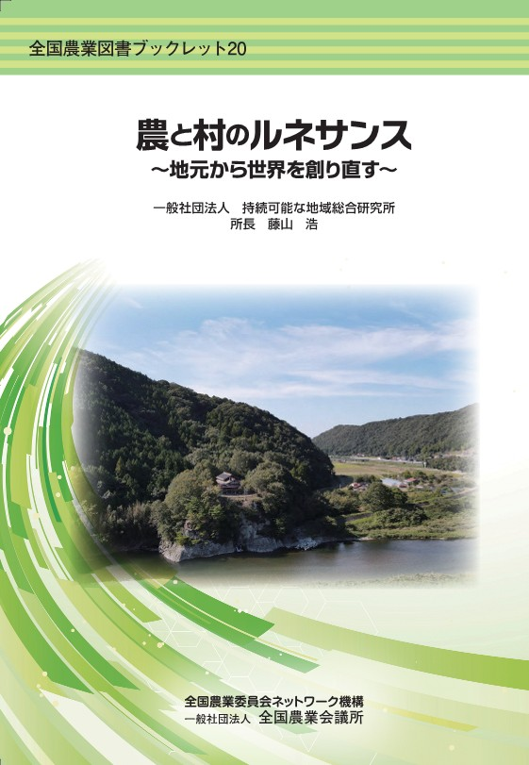
循環型社会への移行に向け
地域のあり方 多角的に検討

‐目次‐
第１章 人口と所得を１％ずつ取り戻す／第２章 小さな拠点を繋いでゆく／第３章 循環型社会に向けた取り組み／第４章 100年後も遺る家をつくる／第５章 過疎の終わりと田園回帰の始まり／第６章 地元・島根県での暮らし／第７章 未来を考えるワークショップ／第８章 各地で出会った自然と文化／第９章 地方創生のための提案

発行 全国農業委員会ネットワーク機構 〒102-0084 東京都千代田区二番町9-8 中央労働基準協会ビル
一般社団法人 全国農業会議所 TEL.03-6910-1131 https://www.nca.or.jp/tosho/

お申し込みは ●●●農業会議へ（TEL: FAX: ）
申  込  書 | 住所：〒
 | 名称：
 | 電話番号： （ ） |  | 担当者：
 | コード：R04-38 | 図書名：農と村のルネサンス |  | 部数： 部
 | コード： - | 図書名： |  | 部数： 部
 | コード： - | 図書名： |  | 部数： 部
通信欄：

